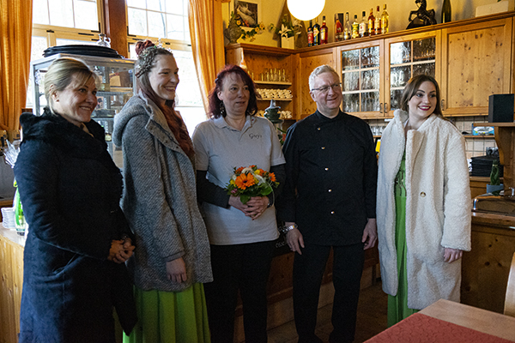

Bild: Saalfelder Feengrotten und Tourismus GmbH

Grottenschenke an den Feengrotten wieder geöffnet

Betreiber Familie Grey stellt sich neuer Aufgabe
Lange war es ruhig in der Grottenschenke im Feengrottenpark, doch nun wird der Ort wieder mit Leben gefüllt.
Yvonne Wagner, die Geschäftsführerin der Feengrotten, begrüßte die neuen Pächter Kerstin und Jan Grey am gestrigen Eröffnungstag, die das Objekt unter dem Namen „Grey`s Grottenschenke“ führen werden. Die neuen Betreiber stellen sich nach der Schließung des ehemaligen Töpferstüb`l in Saalfeld einer neuen Herausforderung und wollen zukünftig an den Feengrotten ihre Gäste mit regionaler Küche überzeugen.
Mit der Eröffnung der Saalfelder Feengrotten als Schaubergwerk im Jahre 1914 entstand die Grottenschenke als Caféhaus zur Versorgung der Gäste in den Sommermonaten. In den folgenden Jahren wurde der Gastraum geschlossen. Ab 1998 erfolgte eine Generalsanierung des denkmalsgeschützten Gebäudes, so dass es wieder im Stil der 1920er Jahre erstrahlen konnte. Im Jahr 2005 wurde der Gastraum um einen Nebenraum, die sogenannte Steigerstube, der bis dahin als Aufenthaltsbereich der Grottenführer genutzt war.

Heute stehen den Besuchern der Grottenschenke 45 Plätze im Innenbereich und 50 weitere Sitzplätze auf der Freiterrasse zur Verfügung. Die Räumlichkeiten können für Feierlichkeiten aller Art genutzt werden.
„Grey`s Grottenschenke“ hat Mittwoch bis Sonntag von 11.30 bis 21.00 Uhr geöffnet
Informationen und Reservierungen:
Telefon: 03671 5281466
Text und Bildmaterial zum Download unter www.feengrotten.de/presse

